TIẾNG VIỆT
Bài 27 - Đọc: NẾU EM CÓ MỘT KHU VƯỜN
(Ngày 11/12/2023)
I. YÊU CẦU CẦN ĐẠT
- Đọc đúng từ ngữ, câu, đoạn và toàn bộ bài Nếu em có một khu vườn.
- Hiểu nghĩa của các từ ngữ trong bài.
- Nhận biết được đặc điểm của khu vườn, của các loài cây thể hiện qua những hình ảnh, bộ phận của cây được miêu tả; thấy được lợi ích mà khu vườn mang lại cho bạn nhỏ khi viết về những loài cây thân thuộc trong khu vườn mơ ước của mình.
- Biết đọc diễn cảm phù hợp với cảm xúc của người viết.
- Năng lực ngôn ngữ, giao tiếp và hợp tác.
- Trách nhiệm, chăm chỉ, yêu nước.
II. ĐỒ DÙNG DẠY HỌC
- GV: máy tính, máy chiếu, giấy A0, bút dạ màu, nam châm.
- HS: sgk, vở ghi
III. CÁC HOẠT ĐỘNG DẠY HỌC CHỦ YẾU
Hoạt động của GV | Hoạt động của HS
1. Mở đầu:  - Tổ chức trò chơi khởi động: Lật mảnh ghép  - Luật chơi: Có tất cả 4 mảnh ghép, ẩn dưới mỗi mảnh ghép là các câu hỏi. Mỗi câu hỏi sẽ có 4 phương án để trả lời. Nhiệm vụ của người chơi là lật từng mảnh ghép suy nghĩ và dùng thẻ lựa chọn đáp án mình lựa chọn. Nếu chọn đúng sẽ được nhận được một phần quà và có quyền chỉ định người chơi tiếp theo. Thời gian cho mỗi mảnh ghép là 20 giây.  - Các câu hỏi:  Câu 1: Ước mơ của cậu bé trong câu chuyện con trai người làm vườn là gì?  A. Cậu bé ước mơ trở thành thuyền trưởng.  B. Cậu bé ước mơ trở thành một người làm vườn giống như cha của mình.  C. Cậu bé ước mơ trở thành bác sĩ.  D. Cậu bé ước mơ trở thành luật sư.  Câu 2: Ngoại hình người con được miêu tả như thế nào khi đã trở thành thuyền trưởng và trở về  thăm cha?  A. cao lớn, tràn trề sinh lực.  B. sắc mặt tươi tắn.  C. bờ vai khoẻ mạnh.  D. Tất cả các đáp án trên.  Câu 3: Theo em, vì sao người cha rơi nước mắt khi người con trở về?  A. Vui sướng vì con trai đã trở về nhà.  B. Xúc động vì con trai đã trở về nhà.  C. Cảm động, hạnh phúc vì sự trưởng thành của con.  D. Hạnh phúc vì con đã trưởng thành.  Câu 4: Câu chuyện muốn nói với chúng ta điều gì? Tìm câu trả lời đúng.  A. Nên biết ước mơ vừa với sức của mình.  B. Có đam mê và lòng kiên trì thì sẽ thực hiện được ước mơ.  C. Kế thừa công việc của cha mẹ là việc tốt nhất đối với con cái.  D. Muốn thành công phải có thật nhiều ước mơ.  - GV nhận xét, tổng kết trò chơi.  - GV mời HS chia sẻ về ước mơ của bản thân.  - GV yêu cầu HS thảo luận nhóm đôi, trả lời câu hỏi: Nếu có một khu vườn, em sẽ trồng những loại cây gì? Vì sao?  - Chiếu tranh và giới thiệu bài:  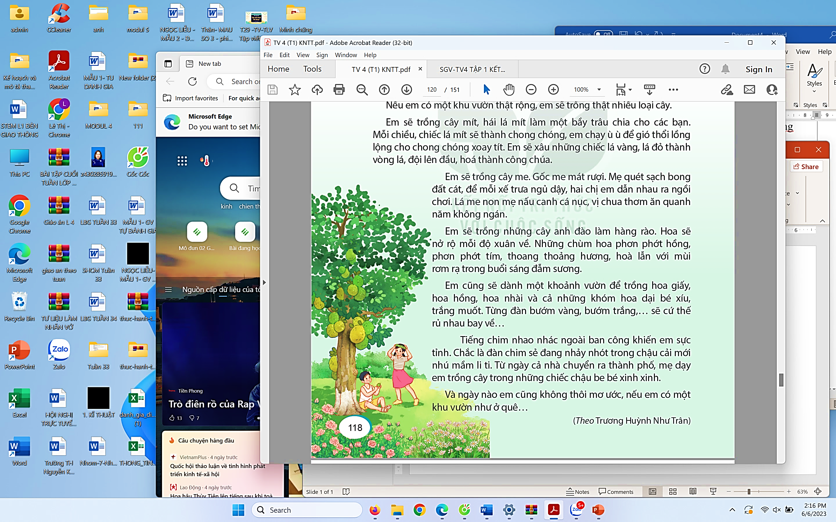  Nhìn vào bức tranh, ta thấy được một khu vườn xinh đẹp với nhiều hoa thơm, trái ngọt. Đó chính là khu vườn nhỏ mà bạn nhỏ đã ước mơ. Để tìm hiểu xem bạn ấy đã ước mơ những gì, chúng ta sẽ cùng tìm hiểu qua bài đọc hôm nay: Nếu em có một khu vườn  - GV ghi tên bài lên bảng.  2. Hình thành kiến thức:  a. Luyện đọc:  - GV gọi HS đọc mẫu toàn bài.  - Bài chia làm mấy đoạn? | - HS lắng nghe, khởi động qua trò chơi.  - HS dùng thẻ để chọn đáp án.  - HS chia sẻ trước lớp.  - HS thảo luận nhóm đôi.  - Đại diện trả lời.  - Nhóm khác nhận xét.  - HS quan sát tranh và lắng nghe giới thiệu.  - HS ghi vở.  - HS đọc  - HS trả lời.
- Bài chia làm 5 đoạn.  + Đoạn 1: Từ đầu đến hoá thành công chúa.  + Đoạn 2: Tiếp theo đến ăn quanh năm không chán.  + Đoạn 3: Tiếp theo đến trong buổi sáng ướt đẫm sương.  + Đoạn 4: Tiếp đến sẽ cứ thế rủ nhau bay về.  + Đoạn 5: Phần còn lại.  - Yêu cầu HS đọc đoạn nối tiếp lần 1 kết hợp luyện đọc từ khó, câu khó (xoay tít, xế trưa, nấu canh, cá nục, nở rộ)  - HS đọc nối tiếp đoạn lần 2 kết hợp giải nghĩa từ:  + Xế trưa( tính từ): khoảng thời gian quá trưa, gần chuyển sang chiều.  + Phơn phớt ( tính từ ): ( màu ) rất nhạt chỉ phớt một lớp rất mỏng bên trên.  + Nhao nhác ( tính từ ): hỗn loạn, toán loạn lên đầy vẻ sợ hãi, hốt hoảng.  + Sực tỉnh: bỗng nhiên chợt tỉnh giấc.  - Hướng dẫn HS đọc:  + Cách ngắt giọng ở những câu dài.  VD:  * Em sẽ xâu những chiếc lá vàng, lá đỏ/ thành vòng lá, đội lên đầu, hoá thành công chúa.  * Từ ngày cả nhà chuyển ra thành phố, mẹ dạy em trồng cây/ trong những chiếc chậu be bé/ xinh xinh.  + Nhấn giọng ở một số từ ngữ thể hiện cảm xúc của các nhân vật: em chạy ù ù để gió thổi lồng lộng cho chong chóng xoay tít; Và ngày nào em cũng không thôi mơ ước, nếu em có một khu vườn như ở quê... | - HS đọc nối tiếp  - HS đọc, sử dụng từ điển để tìm hiểu nghĩa các từ.  - HS lắng nghe
- Cho HS luyện đọc theo nhóm 5.  - GV nhận xét.  - GV nhận xét chung việc đọc của cả lớp. | - HS luyện đọc theo nhóm.  - Đại diện các nhóm đọc trước lớp.  - Các nhóm tương tác, nhận xét về cách đọc.  - HS làm việc cá nhân, đọc nhẩm bài một lượt.
b. Tìm hiểu bài:  - GV hỏi:  + Câu 1: Trong khu vườn mơ ước, bạn nhỏ muốn trồng cây mít để làm gì?  (Trong khu vườn mơ ước, bạn nhỏ muốn trồng | - HS đọc thầm đoạn 1 và trả lời câu hỏi:
cây mít để làm một bầu trâu chia cho các bạn. Mỗi chiều, chiếc lá mít sẽ thành chong chóng để gió thổi lồng lộng khi bản nhỏ chạy. Bạn sẽ xâu những chiếc lá vàng, lá đỏ thành vòng lá, đội lên đầu để hóa thành công chúa. )  - GV nhận xét | - HS khác nhận xét.
- GV chiếu câu hỏi số 2 và yêu cầu HS suy nghĩ  và đưa ra đáp án.  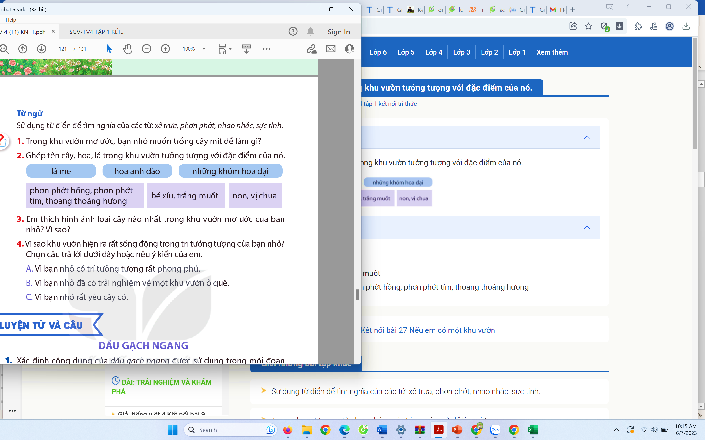  - GV nhận xét, chốt đáp án đúng:  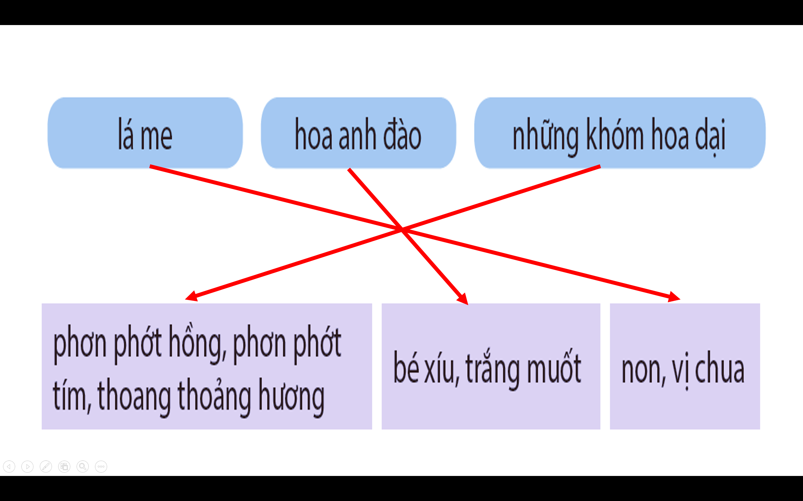 | - HS quan sát trên màn hình thảo luận nhóm đôi..  - Đại diện HS ghép trực tiếp trên Slide.  - Các nhóm quan sát, nhận xét.  - HS lắng nghe.
- GV yêu cầu HS đọc to câu hỏi số 3  Câu 3: Em thích hình ảnh loài cây nào nhất trong khu vườn mơ ước của bạn nhỏ? Vì sao?  - GV cho HS tiến hành thảo luận theo kĩ thuật khăn trải bàn để HS tự do chia sẻ ý kiến của mình.  - GV lưu ý HS: Mỗi người có những cảm nhận riêng của mình về các loài cây. Vì vậy, ý kiến của mỗi người có thể giống hoặc khác nhau. Điều quan trọng không phải việc thích hình ảnh tưởng tượng về loài cây nào mà là việc giải thích được một cách thuyết phục là vì sao thích loài cây đó.  Ví dụ:  + Em thích nhất hình ảnh loài cây mít trong khu vườn ước mơ. Nó gợi ra hình ảnh của những trò chơi mà em hay chơi với bạn mỗi khi rảnh rỗi như làm nghé bằng lá mít, đội vương miện lá,...  + Em thích khóm hoa dại bé xíu, trắng muốt vì nó trông rất xinh xắn, dễ thương.  +Hình ảnh loài cây em thích nhất trong khu vườn của bạn nhỏ là cây mít. Tuy cây mít rất giản dị, không khoe hương, khoe sắc như những loài hoa nhưng nó gắn liền với tuổi thơ của các bạn nhỏ ở nông thôn. | - 1 HS đọc.  - HS thực hiện thảo luận nhóm 4.  - HS lắng nghe những lưu ý của GV để làm việc nhóm.  - HS tiến hành thảo luận và viết ý kiến của mình vào giấy để chia sẻ trong nhóm.  - Đại diện nhóm chia sẻ.  - Nhóm khác theo dõi, tương tác với nhóm bạn.
- GV nêu câu hỏi số 4: Vì sao khu vườn hiện ra rất sống động trong trí tưởng tượng của bạn nhỏ? Chọn câu trả lời dưới đây hoặc nêu ý kiến của em.  A. Vì bạn nhỏ có trí tưởng tượng rất phong phú.  B. Vì bạn nhỏ đã có trải nghiệm về một khu vườn ở quê.  C. Vì bạn nhỏ rất yêu cây cỏ.  - GV khuyến khích HS nêu thêm ý kiến riêng của bản thân.  - GV tuyên dương, khen ngợi | - HS tự đọc câu hỏi và tìm đáp án trả lời.  - HS chia sẻ ý kiến khác của bản thân và đưa thêm lời giải thích cho ý kiến mình đưa ra
3. Luyện tập, thực hành:
- GV hướng dẫn HS đọc diễn cảm câu chuyện | - HS lắng nghe
- Yêu cầu HS luyện đọc theo nhóm, HS thi đọc. | - HS thực hiện
- GV cùng HS nhận xét, đánh giá.
4. Vận dụng, trải nghiệm:
- Mỗi loài cây đều có những đặc điểm và lợi ích riêng, vậy em nên làm gì để bảo vệ các loài cây?  - Nhận xét tiết học. | - HS trả lời.
IV. ĐIỀU CHỈNH SAU BÀI DẠY (nếu có):

TIẾNG VIỆT
Bài 27 - Luyện từ và câu: DẤU GẠCH NGANG
(Ngày 12/12/2023)
I. YÊU CẦU CẦN ĐẠT
- Nhận biết được công dụng của dấu gạch ngang.
- Năng lực ngôn ngữ, giao tiếp và hợp tác, giải quyết vấn đề sáng tạo.
- Chăm chỉ, trách nhiệm.
II. ĐỒ DÙNG DẠY HỌC
- GV: máy tính, máy chiếu, webcam, thẻ xoay đáp án.
- HS: sgk, vở ghi
III. CÁC HOẠT ĐỘNG DẠY HỌC CHỦ YẾU
Hoạt động của GV | Hoạt động của HS
1. Mở đầu:  - GV chiếu yêu cầu:  + YC1: Viết một câu hỏi và một câu kể có sử dụng dấu gạch ngang.  + YC 2: Dấu gạch ngang trong đoạn văn sau có tác dụng gì?  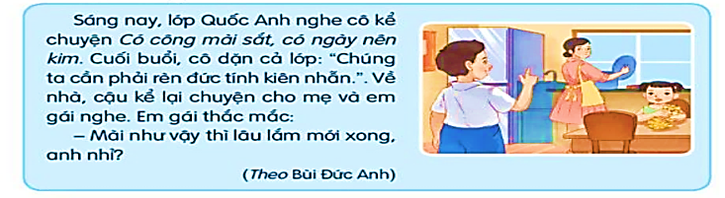  - Nhận xét, tuyên dương.  - Giới thiệu bài: Ở lớp 3 các em đã được học về dấu gạch ngang, biết được công dụng của dấu gạch ngang. Tuy nhiên dấu gạch ngang còn có thêm công dụng khác, đó là gì? Chúng ta sẽ cũng nhau tìm hiểu kĩ hơn qua bài hôm nay: Dấu gạch ngang.  - GV ghi tên bài lên bảng. | - HS thực hiện các yêu cầu.  - HS lắng nghe GV giới thiệu.  - HS ghi tên bài lên bảng.
2. Luyện tập, thực hành:  Bài 1:  - Gọi HS đọc yêu cầu.  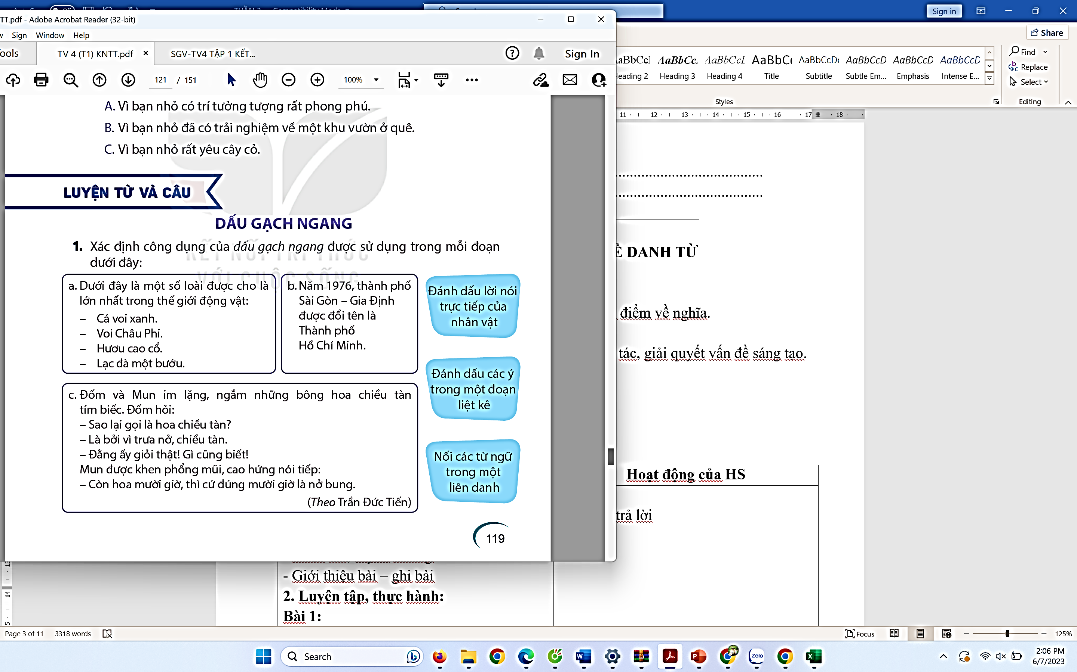  - Bài yêu cầu làm gì? (Xác định công dụng của dấu gạch ngang được sử dụng trong mỗi đoạn văn dưới đây) | - HS đọc  - HS trả lời
- GV yêu cầu HS thảo luận nhóm bốn để thực hiện yêu cầu.  Đáp án:  a. Đánh dấu các ý trong một đoạn liệt kê.  b. Nối các từ ngữ trong một liên danh.  c. Đánh dấu lời nói trực tiếp của nhân vật.  - GV nhận xét, đánh giá. | - HS thảo luận và thống nhất đáp án.  - Đại diện trình bày. Nhóm khác theo dõi, tương tác với nhóm bạn.
Bài 2:  - Gọi HS nêu yêu cầu bài.  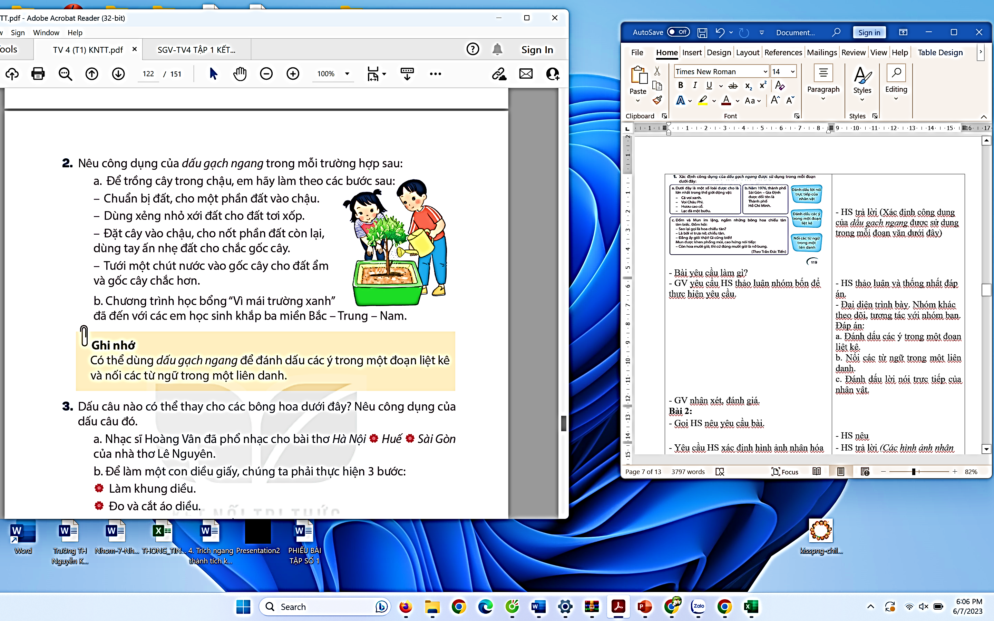 | - HS nêu.
- Yêu cầu HS đọc nội dung từng đoạn. | - 2HS đọc nối tiếp
- GV hướng dẫn HS cách thực hiện thảo luận trong nhóm đôi: Đọc thầm, quan sát kĩ cách viết các câu trong các trường hợp a và b, xác định câu nào có dấu gạch ngang. Căn cứ vào vị trí của các dấu gạch ngang trong câu hoặc tổng thể của cả đoạn văn để xác định xem các dấu gạch ngang trong các trường hợp a và b được dùng để làm gì hay có công dụng gì?  Đáp án:  + a. Các dấu gạch ngang được đặt ở đầu dòng, dùng để đánh dấu các ý trong một đoạn liệt kê.  + b. Dấu gạch ngang dùng để nối các từ ngữ trong một liên danh.  - GV nhận xét, tuyên dương, khen ngợi.  - GV chốt lại ghi nhớ, yêu cầu HS đọc lại. | - HS lắng nghe, thảo luận cặp đôi và tiến hành thảo luận, trao đổi về tác dụng của các dấu gạch ngang có trong đoạn a, b.  - Đại diện chia sẻ trước lớp.  - Các nhóm khác theo dõi và tương tác với nhóm bạn.  - HS lắng nghe  - 3-5HS đọc lại ghi nhớ SGK T.120
Bài 3:  - Gọi HS nêu yêu cầu bài.  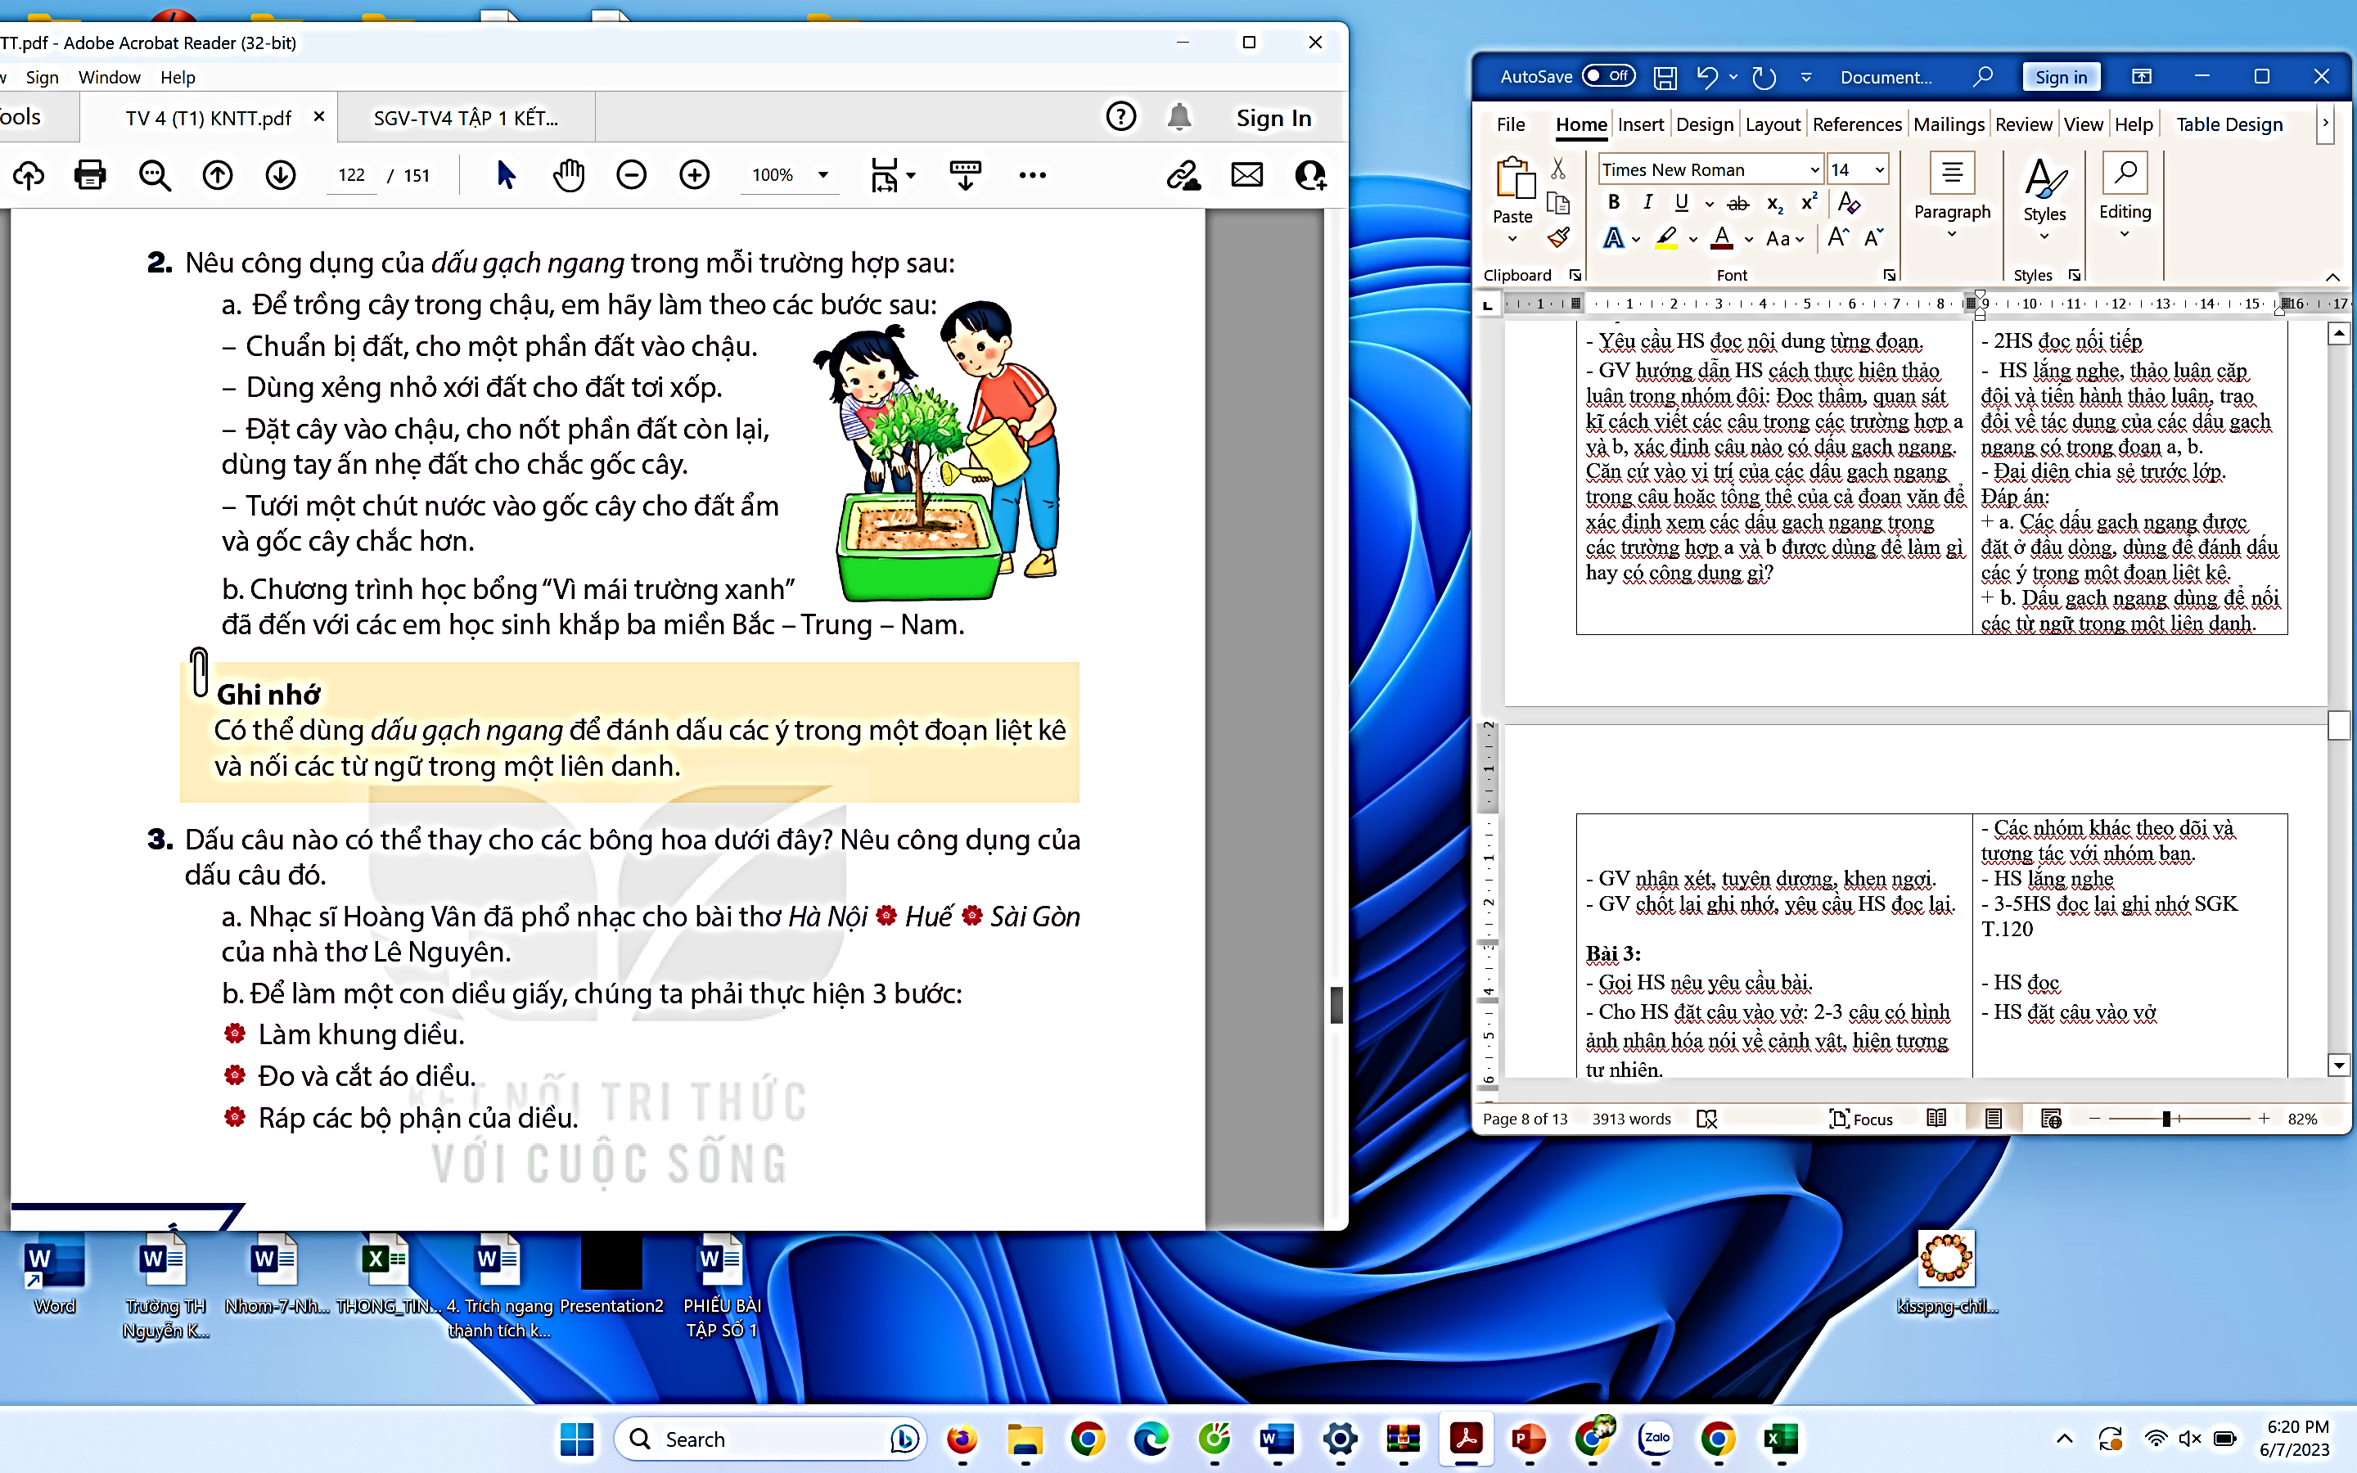 | - 1HS đọc.
- GV yêu cầu HS suy nghĩ cá nhân hoàn thành bài vào vở.  - GV chiếu vở HS trên webcam  Đáp án:  + Dấu gạch ngang có thể thay thế cho các bông hoa.  + Dấu gạch ngang trong phần a dùng để nối các từ ngữ trong một liên danh.  + Dấu gạch ngang ở phần b dùng để đánh dấu các ý trong một đoạn liệt kê.  - Gv nhận xét, tuyên dương. | - HS suy nghĩ và hoàn thành bài vào vở.  - HS quan sát, nhận xét bài bạn.
3. Vận dụng, trải nghiệm:
- GV tổ chức trò chơi: Em tập làm thủ môn.  - Luật chơi: Có tất cả 4 câu hỏi. Mỗi câu hỏi có 4 đáp án lựa chọn. Các em hãy suy nghĩ và đưa ra đáp án đúng. Mỗi đáp án đúng các em sẽ đỡ được bóng. Thời gian suy nghĩ cho mỗi câu hỏi là 15 giây.  Câu 1: Dấu gạch ngang có tất cả mấy tác dụng?  A. 3 tác dụng  B. 4 tác dụng  C. 2 tác dụng  D. Tất cả đều đúng  Câu 2: Dấu gạch ngang có tác dụng gì trong đoạn văn dưới đây:  Ở trường, em được học rất nhiều môn. Các môn em thích là :  - Âm nhạc  - Mĩ thuật  - Bơi lội  A. Dẫn lời nói nhân vật  B. Đánh dấu lời nói trực tiếp của nhân vật  C. Chú thích  D. Đánh dấu các ý trong một đoạn liệt kê  Câu 3: Dấu gạch ngang có tác dụng gì trong đoạn văn dưới đây:  Thấy tôi sán đến gần, ông hỏi tôi:  - Cháu con ai?  - Thưa ông, cháu là con ông Thư.  A. Chú thích  B. Đánh dấu lời nói trực tiếp của nhân vật  C. Liệt kê  D. Tất cả đều sai  Câu 4: Trong câu: Chuyến xe Hà Nội – Hải Phòng sẽ khởi hành vào lúc 6 giờ 30 phút.  Dấu gạch ngang có tác dụng gì?  A. Đánh dấu chỗ bắt đầu lời nói  B. Chú thích  C. Nối các từ ngữ trong một liên danh  D. Đánh dấu các ý trong một đoạn liệt kê  - GV nhận xét, tổng kết trò chơi.  - GV tuyên dương những HS hăng hái trong giờ học.  - Về nhà đặt câu có sử dụng dấu gạch ngang có công dụng đánh dấu các ý trong một đoạn liệt kê và nối các từ ngữ trong một liên danh . | - HS lắng nghe GV phổ biến trò chơi và luật chơi.  - HS tiến hành suy nghĩ và sử dụng thẻ đáp án để lựa chọn đáp án đúng.  - HS lắng nghe.  - HS lắng nghe, ghi nhớ và thực hiện.
IV. ĐIỀU CHỈNH SAU BÀI DẠY (nếu có):

TIẾNG VIỆT
Bài 27 - Viết: LUYỆN VIẾT ĐOẠN VĂN MIÊU TẢ CON VẬT
(Ngày 12/12/2023)
I. YÊU CẦU CẦN ĐẠT
- Viết được đoạn văn tưởng tượng dựa dựa vào câu chuyện đã đọc hoặc đã nghe.
- Bước đầu xây dựng được những chi tiết thể hiện sự sáng tạo.
- Năng lực ngôn ngữ, giải quyết vấn đề sáng tạo.
- Chăm chỉ, trách nhiệm.
II. ĐỒ DÙNG DẠY HỌC
- GV: máy tính, máy chiếu, webcam
- HS: sgk, vở ghi
III. CÁC HOẠT ĐỘNG DẠY HỌC CHỦ YẾU
Hoạt động của GV | Hoạt động của HS
1. Mở đầu:  - GV yêu cầu HS nêu cấu tạo bài văn miêu tả con vật.  - GV yêu cầu HS đọc những điều mình ghi chép được khi quan sát con vật mình yêu thích.  - GV nhận xét, tuyên dương.  - GV giới thiệu, ghi tên bài lên bảng: Trong những tiết viết trước các em đã học về cấu tạo của một bài văn miêu tả con vật, cách quan sát các bộ phận của con vật mà mình yêu thích. Tìm được các từ ngữ miêu tả, các hình ảnh so sánh để làm nổi bật những đặc điểm của con vật đó. Trong tiết học này các em sẽ được học cách xây dựng đoạn văn trong bài văn miêu tả con vật thông qua bài “ Luyện tập viết đoạn văn miêu tả con vật ” | - 2-3 HS thực hiện.  - HS lắng nghe.  - HS lắng nghe, ghi tên bài vào vở
2. Luyện tập, thực hành:  Bài 1: Đọc các đoạn văn dưới đây và trả lời câu hỏi  a. Mỗi đoạn văn tả con vật nào?  b. Những từ ngữ in đậm trong đoạn văn có tác dụng gì đối với việc miêu tả con vật?  c. Em thích cách miêu tả con vật trong đoạn văn nào? Vì sao?  - GV yêu cầu HS đọc và thảo luận theo nhóm 4.  Đáp án:  a. Đoạn 1: tả con ong  Đoạn 2: tả con cá rô ron  Đoạn 3: tả cái vòi của con voi  b. Những từ ngữ gợi tả, các biện pháp tu từ giúp đối tượng miêu tả hiện lên vô cùng sinh động và thú vị, giúp người đọc dễ dàng hình dung ra đối tượng miêu tả.  c. Lựa chọn 1 trong 3:  - Đoạn 1: Tác giả sử dụng nhiều từ ngữ gợi tả  giúp cho con ong được miêu tả một cách rất chi tiết, chân thực  - Đoạn 2: Tác giả sử dụng nhiều hình ảnh so  sánh giúp cho người đọc dễ dàng hình dung ra đối tượng mà tác giả đang nhắc đến, đồng thời khiến cho đoạn văn vô cùng sinh động.  - Đoạn 3: Tác giải sử dụng nhiều hình ảnh  nhân hóa giúp cho chú voi trở nên vô cùng gần gũi, quen thuộc với con người.  - GV nhận xét.  Bài 2: Viết đoạn văn tả hoạt động hoặc một đặc điểm ngoại hình của con vật mà em yêu thích.  - Gv yêu cầu HS nêu yêu cầu.  - GV hướng dẫn HS lựa chọn một con vật để viết đoạn văn. | - 1HS đọc yêu cầu. 1HS đọc nội dung và câu hỏi.  - HS thảo luận theo nhóm 4.  - Đại diện các nhóm chia sẻ.  - Nhóm khác theo dõi, nhận xét.  - HS nêu yêu cầu.  - HS lắng nghe GV hướng dẫn.
- GV yêu cầu HS viết đoạn văn vào vở.  - GV chiếu vở HS trên webcam.  - GV nhận xét. | - HS thực hiện viết vào vở.  - HS khác lắng nghe, nhận xét bài của bạn.
3. Vận dụng, trải nghiệm:
- Nhận xét tiết học. | - HS lắng nghe.
- Yêu cầu chia sẻ với người thân về đoạn văn tưởng tượng mà em viết.
IV. ĐIỀU CHỈNH SAU BÀI DẠY (nếu có):

